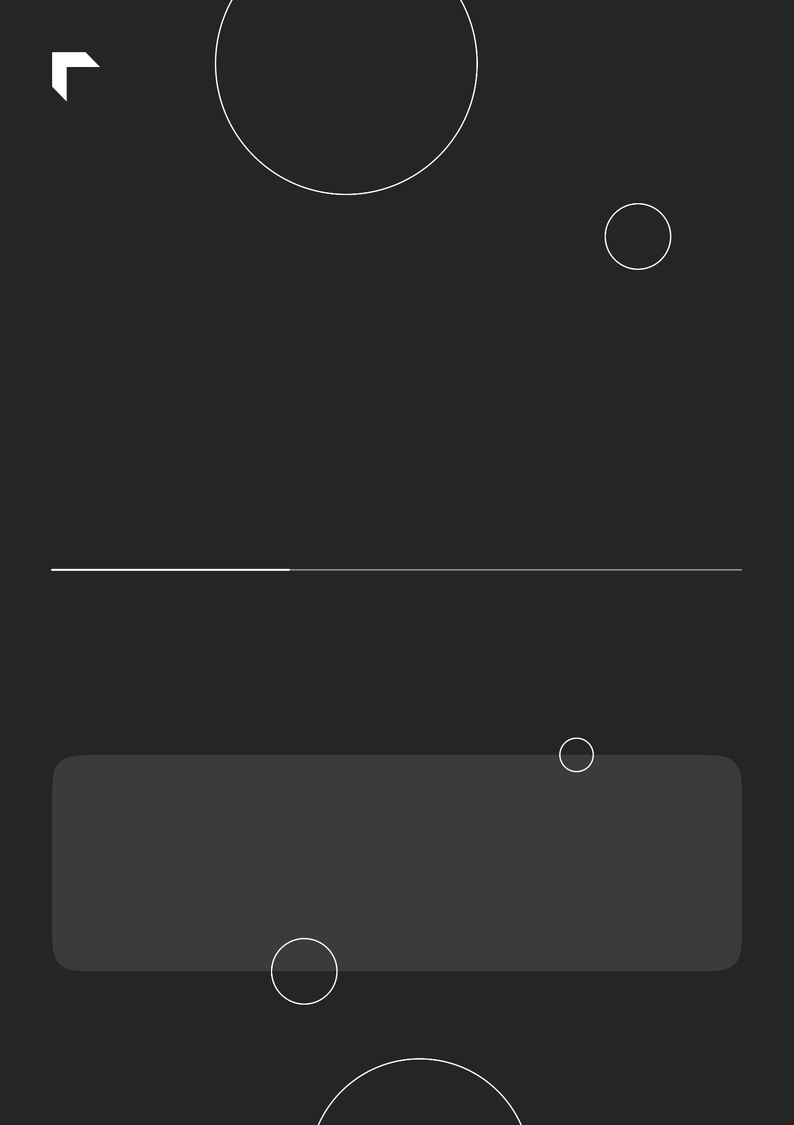

| CDAN | 2023 |
| --- | --- |

| Dossier de CONCEPTION |
| --- |

| **CDAN**  CORIN Gaëtan  CHOQUET Damien  AOUNI Selim  PINTO-PICOT Thomas | PROJET LABO |
| --- | --- |

**PLAN**

Nous vous proposons ci-dessous un plan pour améliorer votre dossier :

# Introduction

## Contexte et besoin

Définition des modules ou composants de l'application, les étudiant·es de l’école IPI n'ont pas d'espace dédié au travail au sein de l’établissement. En effet, ils n’ont pas la possibilité de créer et développer leur projet dans une configuration commune et spécifique. De plus, il n’y aucune infrastructure afin d’héberger des environnements notamment pour le déploiement et les tests sur des serveurs distants par exemple.

## Hypothèses

-Un portail qui sera le point d’entrée de l’infra du LABO qui va permettre aux élèves de comprendre les outils et service disponibles

-Il s’agit de créer une plateforme de gestion de projet visant à aider les étudiants et les gestionnaires de projets à mieux collaborer en donnant une vision claire des outils et projets disponibles.

# Conception de l'architecture logicielle

Définition des modules ou composants de l'application, dans l’ordre, avec :

* Diagramme de cas d’utilisation
* Diagrammes d’activités des processus pertinents (déploiement d’une VM par exemple)
* Diagrammes de séquence sur les cas d’utilisation les plus pertinents

Chaque diagramme doit être introduit et argumenté.

# Diagramme des cas d’utilisation identifiés :

Diagramme de cas d'utilisation - Navigation sur le portail

L’acteur est représenté dans ce système par un étudiant qui souhaite accéder au système de navigation.

Le système de navigation représente le portail où les étudiants pourront y accéder.  
Le NAS représente ici le périphérique de stockage, permettant le stockage et le partage de données dans le réseau.  
Ce système a six cas d’utilisation réalisable par l’étudiant.  
- Le premier cas d'utilisation représente la navigation sur l’interface des VMs disponible, permettant à l’utilisateur d’afficher l’intégralité des images de VM afin de pouvoir les sélectionner.  
- Le second cas d’utilisation représente la création de l’instance de la machine virtuelle. C’est dans ce cas d’utilisation que l’intégralité des informations de la VM vont être fournies, tel que le nom de la machine, taille de la machine, taille de processeur et mémoire.  
- Le troisième cas d’utilisation représente la création et modification de base de données. Cette base de données sera stockée dans le NAS.

- Le quatrième cas d’utilisation représente l’utilisation de l’interface de gestion de projet

- Le cinquième cas d’utilisation est la consultation et la mise à jour du wiki des bonnes pratiques.

- Le sixième cas d’utilisation représente le lancement de la machine virtuelle.  
  
l’intégralité de ces cas d’utilisation sera réalisée par l’étudiant.

Diagramme de cas d'utilisation - Déroulement de l'utilisation de la VM

Voici le diagramme de cas d’utilisation du déroulement de l’utilisation de la VM.

C’est l’acteur, représenté ici par l’étudiant, qui va réaliser les deux cas d’utilisation présentés ci-dessous.   
Le premier cas d’utilisation représente le démarrage et l’utilisation de la VM.  
Le second cas d’utilisation représente la fermeture de la VM.  
Lors de la fermeture, une image de cette VM sera enregistrée dans le NAS.

# Diagrammes de séquences et d’activité

Diagramme d’activité – Naviguer sur l’interface des images de VMS disponibles  :

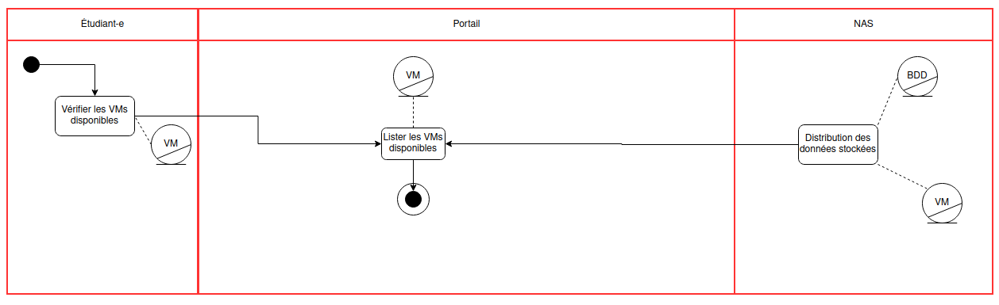

Ce diagramme de séquence représente les intéractions entre l’étudiant, le portail et la NAS, lors de la réalisation du cas d’utilisation visant à naviguer sur l’interface des images de VMs disponibles.

Ce diagramme d’activité commence lorsque l’étudiant va signaler au portail qu’il souhaite vérifier les images de VMs disponible.  
Le portail va par la suite aller récupérer les différents noms et informations des images de VMs disponible dans le NAS, puis les stocker en utilisant la classe de VM.

Il va ensuite lister les images de VMs disponible, afin de les informations disponibles pour l’utilisateur.

Diagramme de séquence - Naviguer sur l’interfaces des images de VMs disponibles :

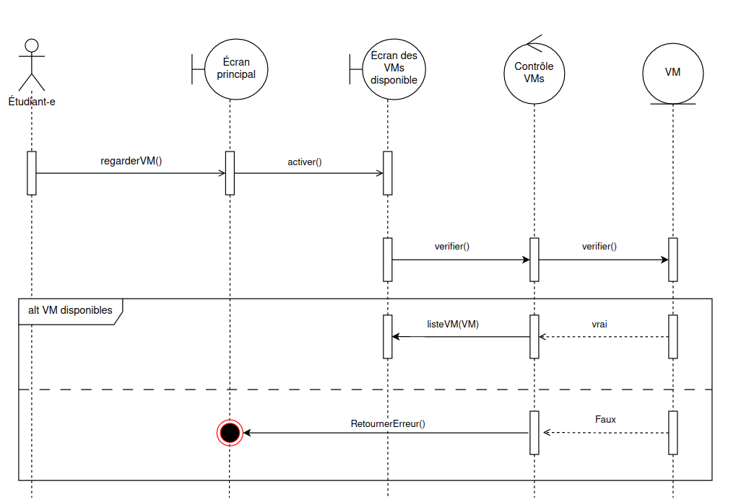

Voici le diagramme en vision écran de la navigation sur l’interface des images de VMs disponibles.  
Il représente les intéractions entre l’étudiant, le portail et la NAS, lors de la réalisation du cas d’utilisation visant à naviguer sur l’interface de listing des images de VMs disponibles.

Ce diagramme commence par l’étudiant qui va signaler sur l’écran principal qu’il souhaite naviguer sur l’interface de listing images de VMs disponibles.  
Cela va activer l’écran de listing des images de VMs, qui va vérifier qu’il existe bien des images de VMs dans la NAS.  
Nous avons à présent un choix alternatif, soit une ou plusieurs images de VMs existe, et ce choix alternatif renvoie à l’écran de listing les images de VMs disponible.  
Soit il n’existe pas d’image de VM, et l’acteur sera redirigé vers l’écran d’accueil avec un message lui signalant qu' aucune image de VM n’est disponible dans le système.

Diagramme d'activité - Créer une instance de machine virtuelle :

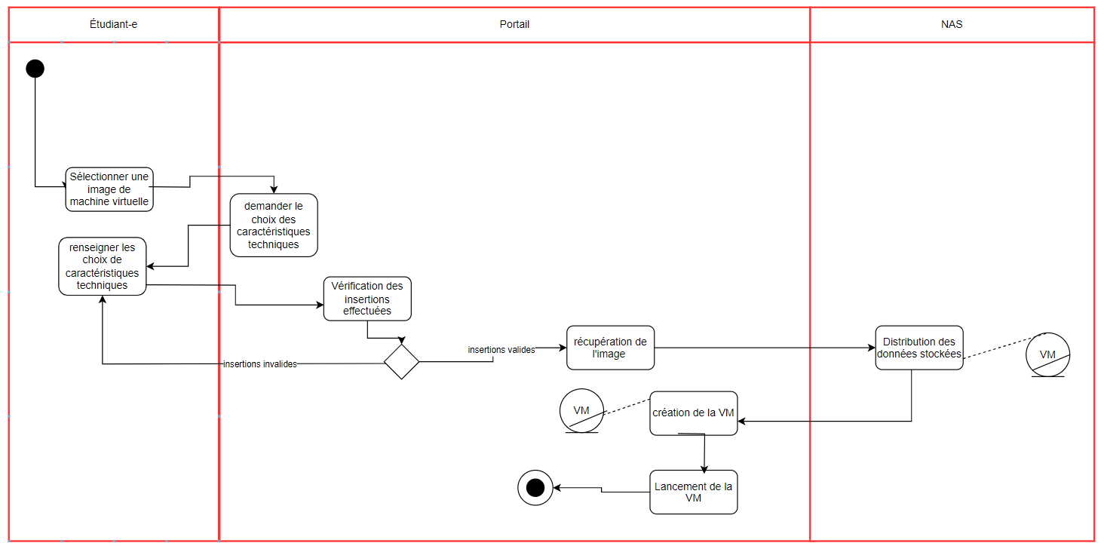

Voici la diagramme d’activité représentant le cas d’utilisation de création d’instance de machine virtuelle.  
L'étudiant, qui représente l’acteur dans ce diagramme, va déclencher ce cas d’utilisation lorsqu’il va sélectionner une image sur la page d’interface de listing des images de VMs disponible.  
Le portail va ensuite demander à l’acteur de renseigner les caractéristiques techniques de la future machine virtuelle.  
L’utilisateur va renseigner les caractéristiques, et valider son choix.  
Par la suite, le portail va vérifier les informations renseignés:

* Si elles sont incorrect, le portail va renvoyé vers la page de renseignement d’information avec un message d’erreur signalant que l’insertion est invalide
* Si elles sont correctes, le portail va récupérer l’image dans le NAS, puis va générer une instance de machine virtuelle avec les éléments renseignés.

Par la suite, la VM sera automatiquement lancée après sa génération.

Diagramme d'activité -Créer une base de données :

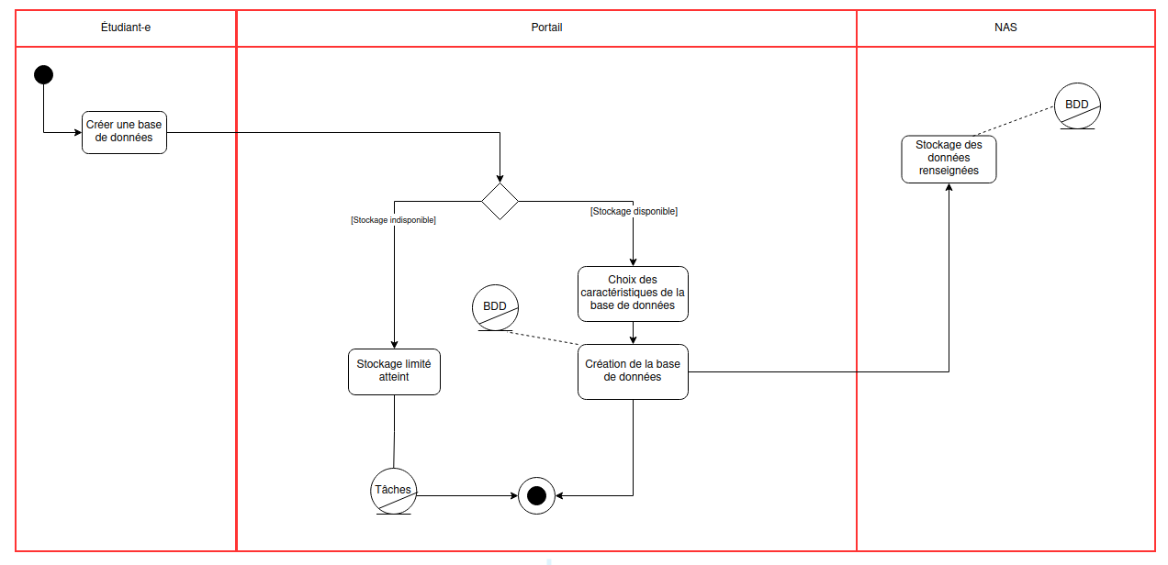

Diagramme d'activité - Modification de la base de données :

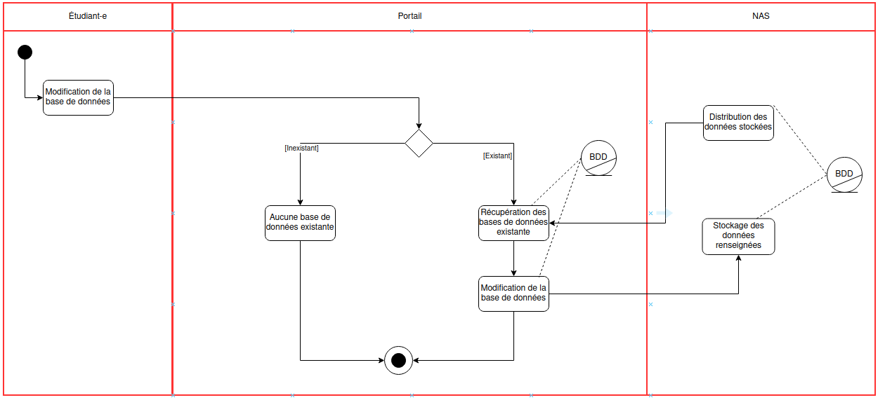

Diagramme d'activité - Utilisation interface gestion de projet :

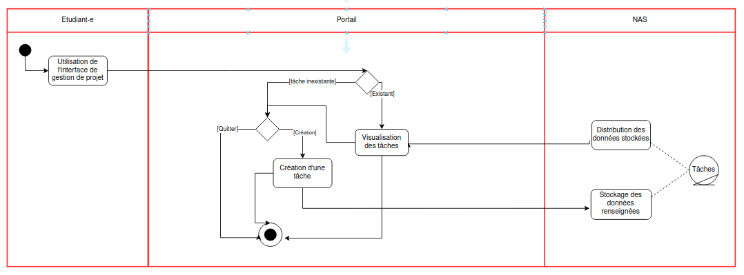

Diagramme d'activité - Alimenter le wiki des bonnes pratiques :

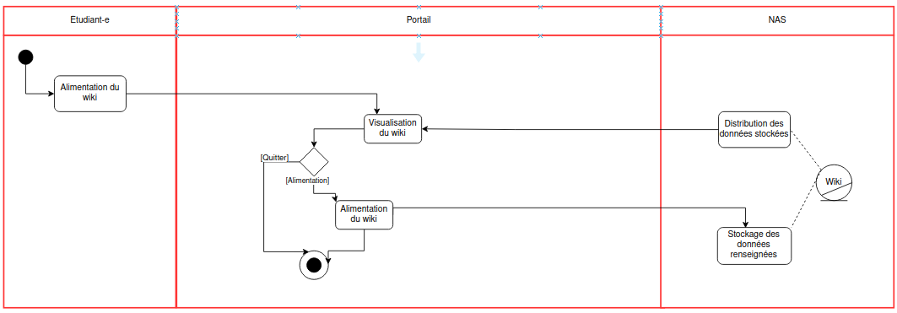

# Architecture et infrastructure

## Choix de l'architecture logicielle (modèle MVC, modèle SOA, microservices…)

## Infrastructure technique requise (serveurs, bases de données, services externes, etc.)

## Définition de l'environnement de développement (langages de programmation, frameworks, outils)

### Choix et justification sur la technologie Back-end

### Choix et justification sur la technologie Front-end

### Choix et justification sur la technologie pour la sauvegarde des données

# Conception de l'interface utilisateur

## Conception des wireframes ou maquettes de l'interface

### Interface du portail

Wireframe:

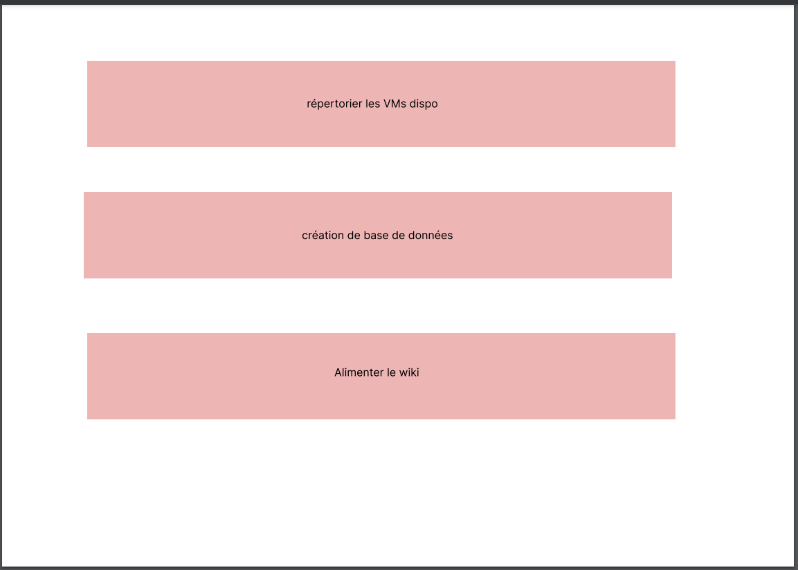

Mockup:

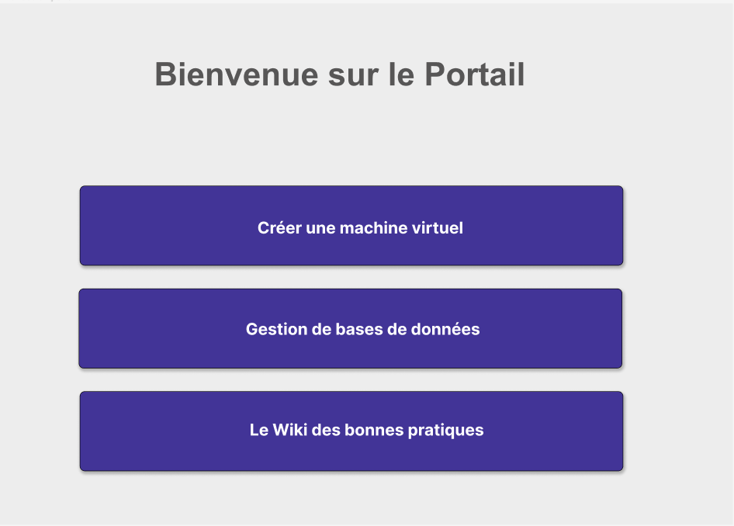

### Interface de listing des images

Wireframe:

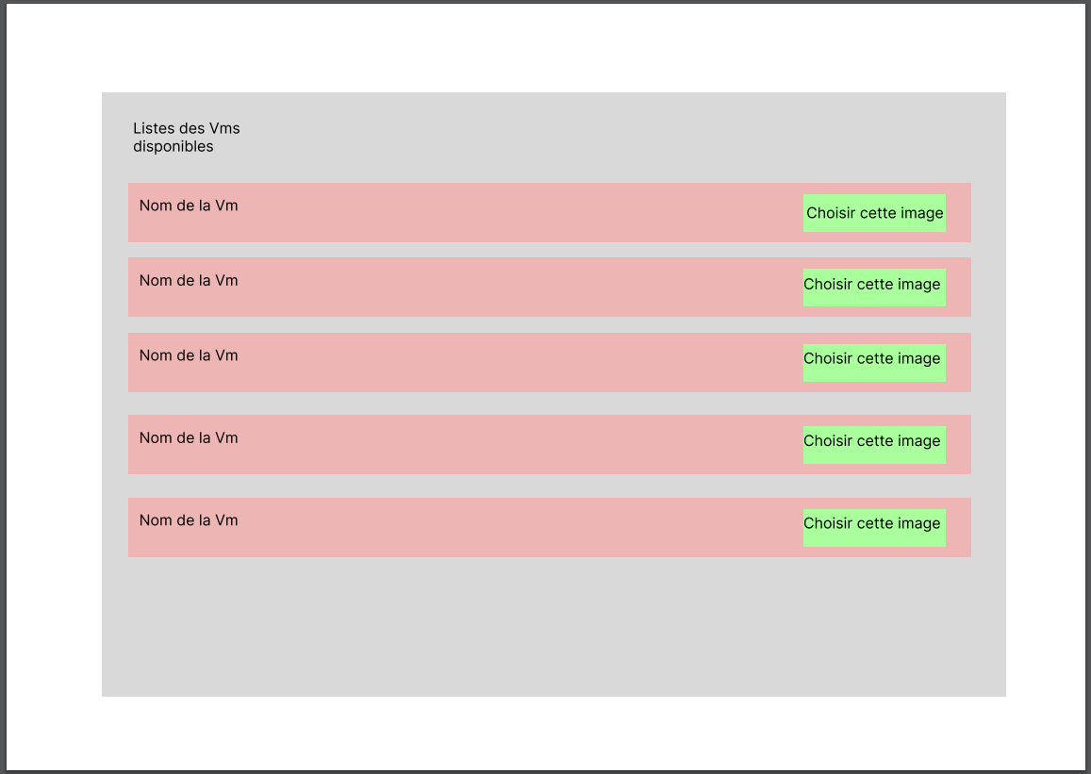

Mockup:

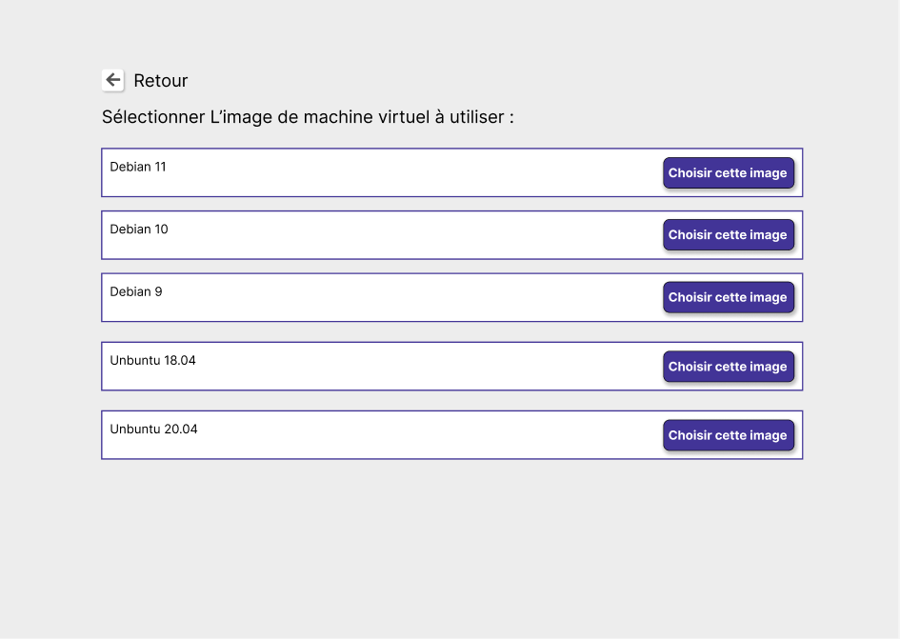

### Interface de création d’instance

Wireframe:

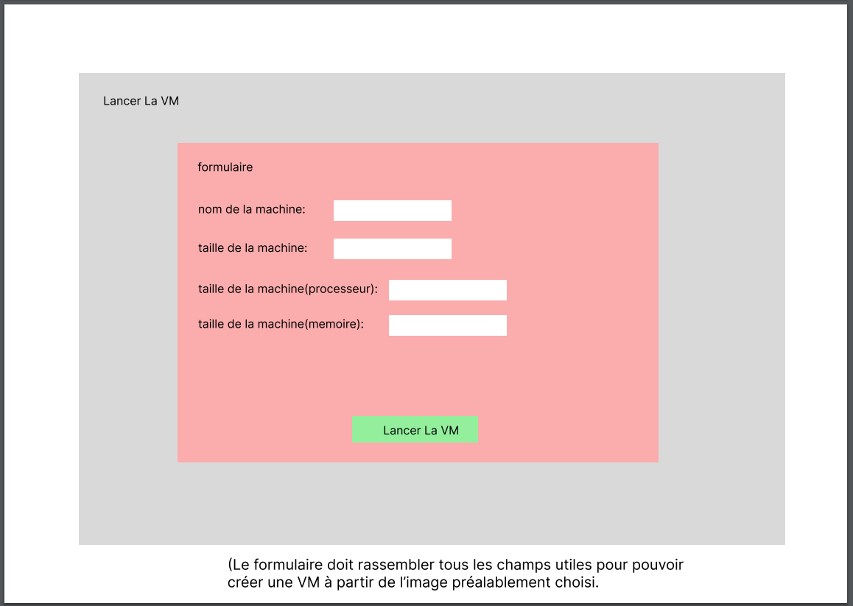

Mockup:

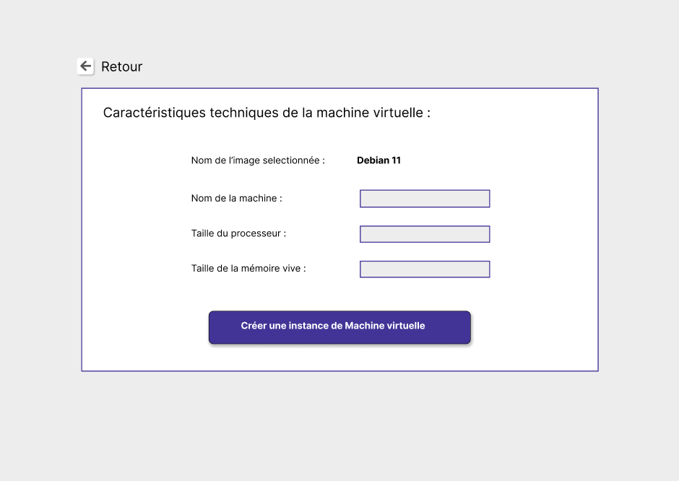

## Navigation entre les différentes pages ou écrans

La première interface représente l'interface du portail.   
  
C’est en cliquant sur le bouton “créer une machine virtuel” que l’utilisateur peut accéder à l’interface de listing des images.

Sur l’interface de listing des images, il suffit à l’utilisateur de cliquer sur un des boutons “choisir une image” pour accéder à l’interface de création d’instance virtuel.  
  
Sur l’interface de création d’instance virtuel, une fois que l’utilisateur à remplis les différents champs, l’utilisateur valide son choix grace au bouton “créer une instance de machine virtuelle”. C’est en cliquant sur ce bouton qu’il navigue vers l’instance de sa machine virtuel.  
  
Sur l’interface de listing des images, ainsi que sur celle de création d’instance virtuel, il y a des boutons “retour” cliquable grace à un bouton en forme de flèche.  
Cela lui permet de revenir sur l’interface précédente.

## Choix des couleurs, des polices et des éléments visuels

Les couleurs choisis sont principalement du gris, noir, blanc et bleu foncé. L’objectif étant de donner un ton moderne tout en restant sobre.  
  
Les polices utilisées sont “Arial” ainsi que “Inter”. Il s’agit de deux polices modernes, facile d’accès car disponible sur google font, et facilement lisible.

Les éléments visuels ont été choisis pour être le plus simple possible, afin de réduire au maximum le temps de développement.

# Déploiement et maintenance

## Stratégie de déploiement (serveur local, serveur cloud, etc.)

## Procédure de déploiement de l'application

## Plan de maintenance et de mise à jour de l'application